Музичко образование – слушање музика

-Карневал на животните– Камиј Сен Санс

Задача:

Нпиши на youtube - Карневал на животните– Камиј Сен Санс и уживај додека ја слушаш музиката.

Музиката што ќе ја слушаш е дело на многу познатиот француски композитор Камиј Сен Санс

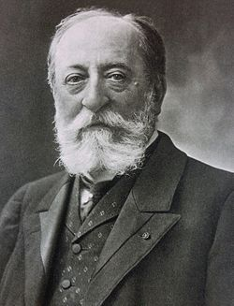
Шарл Камиј Сен-Санс

